Investigation d’une épidémie de peste

Mahanoro-Begogo-Iakora, Décembre 2016

Rapport préliminaire

Direction de la Veille Sanitaire et de la Surveillance Epidémiologique : Dr Maherisoa RATSITORAHINA, Dr Arson RAFIDIMAMY, Dr Rabengodona RABEHAJAINA, Mr Jean Martin RAKOTONARIVO, Mr Jean Justin Abel Sidonis RANDRIANOELINA

Division Peste : Dr Lanto RAMANAMAHEFA, Mamy Gabriel RANDRIAMANANTSOA

Service des Urgences et Ripostes des épidémie et Catastrophe : Dr Honoré RAZAFINDRAKOTO, Dr Manuella Christopher VOLOLONIAINA

Direction de la Promotion de la Santé : Mr Julio RABEHARITIANA et Mlle Mamiharilala SOLOTIANA.

Direction de Lutte contre le Paludisme : Mr Jaona Claude RAHAJAHARIMANITRINIAINA

Unité Peste : Mme Minoarisoa RAJERISON, Mme Soanandrasana RAHELINIRINA, Mme Noro RANDRIANANJA

Unité Entomo : Mr Tojo RAMIHANGIHAJASON

Unité épidémiologie : Dr ArthurRANDRIAMANANTENA

Journaliste TVM : Njaka Serge et Henry

Moyen de déplacement : Allouette II du Tafika Malagasy, pieds

**Financement MINSANP-BNGRC-IPM-OMS**

**Contexte**

Le Fokontany de Tanambao, situé dans la Commune Rurale de Begogo du District d’Iakora, pourrait être considéré comme origine de la flambée d’épidémie de peste bubonique depuis le 20 novembre 2016 dans la commune Rurale d’Inosy-Befotaka. Ces deux FKT ne font pas partie de la zone d’endémie pesteuse.

Vu la situation épidémique dans cette partie Sud-Est de l’ile d’après la première investigation par une équipe multidisciplinaire, une équipe de renfort de même composition a été organisée pour poursuivre l’investigation autour de cette épidémie de peste, elle aura pour objectifs :

**Protocole d’étude**

|  |  |
| --- | --- |
| **Objectif principal** | Identifier la source de l’infection afin de prévenir la survenue de nouveaux épisodes. |
| **Objectifs secondaires** | (i) confirmer l’épidémie ; (ii) identifier d’autres cas liés au signalement ; (iii) décrire les modes de transmission ; (iv) décrire l’épidémie de peste ; (v) reconstruire l’histoire de l’épidémie ; (vi) apporter des explications sur l’origine de l’infection ; (vii) instituer les mesures de contrôle de l’évènement sanitaire ; (viii) étudier la circulation de *Y. pestis* chez les réservoirs murins, canins et pulicidiens ; (vix) tester la sensibilité des puces aux insecticides. |
| **Méthode**  **Recueil des données** | - Recherche active des cas : (i) enquête auprès du Maire et ou les Ray aman-dreny et président du FKT touché, (ii) recensement des cas au niveau des villages concernés (de résidence, de passage, de séjour).  -Questionnaires individuel (à administrer à chaque individu) et ménage (à administrer au chef de famille) et observation directe de l’environnement, collectant des informations sur l’historique détaillée des déplacements et contacts pour chaque cas et les facteurs individuels déterminant l’épidémiologie de la peste.  - Analyses sérologiques et bactériologiques de liquides biologiques (sang, pus de bubon, crachat) : test bandelette rapide détectant l’antigène capsulaire F1 spécifique de *Y. pestis* sur terrain, sérologie ELISA détectant les anticorps IgM et IgG dirigés contre le bacille de la peste, mise en culture des prélèvements des humains et réservoirs transportés sur Cary Blair. |
| **Définitions** | **Forme clinique**  Peste bubonique : caractérisée par une fièvre, bubon (adénopathie) douloureux, de siège inguinal ou crural, parfois axillaire, cervical, sous-maxillaire  Peste pulmonaire : caractérisée par une fièvre, une toux, des douleurs thoraciques et des crachats sanguinolents  **Cas** :  -Cas suspect : toute personne présentant un tableau clinique évocateur de la peste avec un contexte épidémiologique favorable.  -Cas confirmé : toute personne suspecte de peste dont un isolement d’une souche d*’Y. pestis*, ou une détection de l’antigène F1 par test bandelette rapide ou une séroconversion a été observée.  -Cas probable : toute personne suspecte de peste dont la sérologie en anticorps anti-F1 positive a été observée sur un seul prélèvement.  -Cas asymptomatique : toute personne ne présentant pas de tableau clinique évocateur de la peste mais dont la sérologie en anticorps anti-F1 est positive.  -toit « cas » : toit où un cas a été dépisté.  **Contact** :  -Contact direct :  Toute personne ayant été en contact étroit du cas ie ayant côtoyé le cas à moins de 3 mètres (par exemple : ayant participé aux soins du cas, ayant participé à la préparation du cadavre, à la veillée mortuaire ou aux funérailles d’un cas décédé).  -Contact indirect :  Toute personne ayant séjourné dans une maison ou un lieu à moins de 200 mètres où a séjourné le cas dans un délai de moins de 7 jours.  -toit « contact » : toit où un contact a été identifié. |
| **Analyses biologiques** | Tous les cas feront l’objet d’un prélèvement de liquide biologique (pus de bubon, sang ou crachat) pour la recherche d’antigène F1 et la confirmation bactériologique par isolement du bacille de Yersin  Les contacts directs identifiés feront l’objet d’un prélèvement sanguin pour la recherche d’anticorps IgG anti-F1. |
|  |  |

**Conduite pratique de la mission**

*Effectuer des visites de courtoisie successivement*

* Auprès DRS, MI: se renseigner sur l’existence de nouveaux cas potentiels, se procurer d’une copie de la sectorisation du district (identification des *fokontany*, données démographiques de chaque *fokontany* et distances géographiques); demander à ce qu’un représentant sanitaire et des gendarmes accompagne l’équipe.
* Auprès du chef *fokontany* : recueillir les informations sur la répartition des villages constituant le *fokontany* ainsi que sur les données démographiques ;
* Auprès du chef du village ou AC : se renseigner sur l’existence de cas potentiels ; les facteurs de risque potentiels (caractéristiques du village, pratique de la culture sur brûlis et présence de feux de brousse, consommation d’animaux-réservoirs…).

*Groupes à reconstituer*

* Un groupe pour la gestion de l’épidémie
* Un autre groupe pour l’enquête sur les facteurs de risque, volet réservoirs et vecteurs

**Coordination**

* Porte-Parole de l’équipe : Dr Mamy Gabriel
* Chef de mission à Tanambao MAHANORO : Dr Minoarisoa RAJERISON de l’IPM et Dr Arson RAFIDIMAMY de la DVSSE/MINSANP
* Point focal au niveau du District : Mr le Directeur de la DVSSE

**Déroulement de la mission**

15/12/2016 : Pour assurer la prise en charge et la confirmation des cas, deux personnels (un biologiste de l’IPM et un médecin de la Div Peste MinSanP) ont été désignés pour joindre le foyer le plus rapidement possible.

* 6h45 : Départ Aéroport International d’Ivato => Ville de Fianarantsoa => Hameau de Tanambao, (Fokontany de Mahanoro, Commune de Begogo, District d’Iakora)
* 12h30 Arrivée à Tanambao :
* Visite de courtoisie et sollicitation auprès de Ray Aman-drany et toute la population pour assurer la sécurité des missionnaires
* Dépistage des cas de peste par la consultation médicale à Tanambao
* Enquête auprès des Ray amandreny et ou chef du village pour se renseigner sur l’existence de cas potentiels, les décès (rétrospectives); les facteurs de risque potentiels (Mode d’enterrement des décédés suspects, caractéristiques du village et des habitations, pratique de la culture sur brûlis et présence de feux de brousse, consommation d’animaux-réservoirs,

16/12/2016 :

* 12h30 : Arrivée de deux personnels, qui avaient participé à la première mission à Inosy Befotaka, héliportés via Midongy du Sud pour assurer le volet investigation chez les rongeurs et puces (une mammalogiste et un entomologiste de l’IPM)
  + Préparation de cette partie (état de lieu, repérage…) en attendant l’arrivée des matériels provenant d’Ambalarano.
* 14h10 : Arrivée de deux personnels Div. Peste de MINSANP et IPM via Betroka par héliporté
  + Poursuite des consultations et enquête pour le volet humain

17/12/2016 :

* Vers Midi : Arrivée d’autres membres de l’équipe investigatrice (un épidémiologiste et un journaliste héliporté via Betroka)
* Etat des lieux : cartographie et identification des hameaux ou il y avait des cas de peste à prioriser pour la descente.
* Progression des déplacements des équipes investigatrices,
* Plaidoyer auprès des Olobe et les kalôny (milice villageoise) pour la réussite de notre mission axée sur « l’amour du prochain » : « **Hagnano soa anareo Izahay amin’ny fitsaboa hamonje ty ainareo amin’ny arety mahafolaky, ka mba mangataka fitia avy aminareo** »
* Sensibilisation de la population sur la propreté des lieux, et de la protection de l’environnement et les faunes (reptiles mangeurs des rongeurs : do, oiseau prédateurs : papango, utilisation du WC.

Résultats :

* Ils ont donné leur parole qu’ils vont assurer notre sécurité même au prix de leur vie ;
* Ils vont nous escorter à chaque déplacement de chacun de nous, et d’assurer le rôle de porteur ;
* Le lendemain même, ils appliquent notre consigne de balayer quotidiennement leur maison et la cour et de débroussailler les alentours, mais les matériaux font défaut.

**Résultats préliminaires**

Sit Rep à la Date du 23/12/2016

## Caractéristiques des villages investigués :

Le FKT de Mahanoro est constitué de plusieurs hameaux repartis dans un rayon plus de 8 km

|  |  |  |  |  |
| --- | --- | --- | --- | --- |
| Hameaux | Toits | Populations | Coordonnées Géographiques | Activités réalisée |
| Manombo | 8 | 67 | Lat 23°35’16’’  Long 46°49’10  Alt 777m | Enquête (Humain) et riposte |
| Beraketa | 10 | 71 |  | Enquête (Humain-Rongeur-Puce) et riposte |
| Tanambao | 18 | 152 | Lat 23°36’23.28’’  Long 46°48’40.07  770m | Enquête (Humain-Rongeur-Puces) et riposte |
| Betsipanga | 11 | 60 |  | Enquête (Humain-Rongeurs-Puces) et riposte |
| Soasirana | 12 | 65 |  | Riposte |
| Soamanonga | NR | NR |  | Riposte |
| Soarano* | 41 | 289 |  | Enquête et Riposte |

*Soarano est un FKT dans la commune de Befotaka limitrophe Iakora. NF : non renseigné

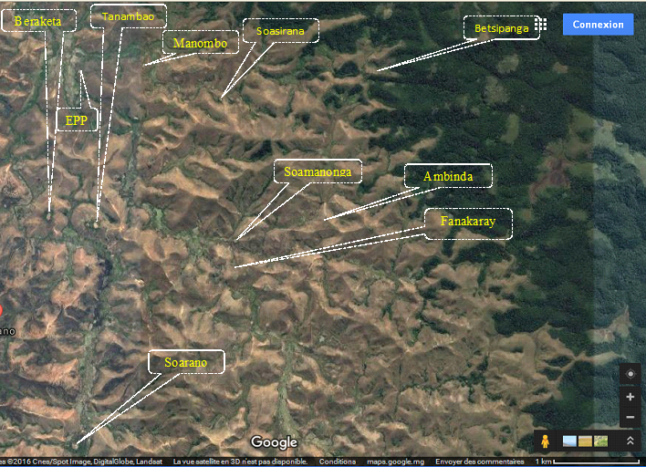

Figure1 : Répartition géographique des hameaux du fokontany de Mahanoro et Soarano

**Courbe épidémiologique (sur les données disponibles au 20/12/2016)**

(Voir en annexe)

Tableau : répartition des cas suspect de peste par hameaux et selon leur statut

|  |  |  |  |
| --- | --- | --- | --- |
| **Hameaux** | **Cas décédés** | **Cas vivants** | **Total général** |
| Beraketa | 3 | 7 | 10 |
| Betsipanga | 2 | 3 | 5 |
| Fanakaray | 1 |  | 1 |
| Manombo | 1 | 3 | 4 |
| Tanambao | 9 | 5 | 14 |
| **Total** | **16** | **18** | **34** |

- Total des cas identifiés : 34 dont 16 décès : taux de létalité 47%.

- Forme clinique : 1PP, 33 PB

- Sexe ratio (M/F) : 14/20

- Age médian : 16 ans [allant de 3 à 70 ans]

- Dernier cas enregistré : Décédé 29/11/2016, dernier cas vivant le 18/12/2016

La répartition géographique des cas de peste rapportés lors de cet évènement dans le Sud-Est du pays figure dans l’annexe 2.

**Mesures de lutte réalisées :**

Sensibilisation et IEC de la population

Traitement des tous les malades identifiés dans les Fokontany

Recherche actives des cas des contacts : Beraketa, Tanambao, Soasirana, Manombo, Betsipanga, Soarano,

Traitement chimioprophylactique des contacts et Lutte contre les puces dans tous les hameaux du fokontany : aspersion d’insecticide et de désinfection des habitations

Piège lumineuse, capture et boite de kartman à Tanambao

Désignation de l’instituteur du Fokontany comme Agent Communautaire entouré par des agents villageois pour rapporter des cas et de les traiter par la COTRIMOXAZOLE, de faire la riposte par désinsectisation.

**Volet Réservoirs et rongeurs :**

Les hameaux de Tanambao, Beraketa et Betsipanga ont fait l’objet d’investigation pour ce volet. Les analyses sont en cours.

**Actions non réalisées :**

Enquête à Soamanonga et Ambinda

**Remarques :**

D’autres infections /maladies ont été détectées lors de cette investigation.

|  |  |  |  |  |  |
| --- | --- | --- | --- | --- | --- |
|  | 0-11mois | 12-59mois | 5 à 13 | 14ans + | total |
| Palu (TDR+) | 3 | 8 | 13 | 4 | 28 soit 68.29% |
| Fièvre (TDR-) | 7 | 11 | 17 | 6 | 41 |
| IRA | 8 | 37 | 51 | 8 | 104 |
| Parasitose intestinale | 1 | 31 | 12 | 3 | 47 |
| Arthralgie | 0 | 0 | 3 | 47 | 50 |
| Gastralgie | 0 | 0 | 3 | 23 | 26 |
| Dermatose | 2 | 5 | 3 | 2 | 12 |
| Cataracte | 0 | 0 | 0 | 2 | 2 |
| Total consultation |  |  |  |  | 310 |

Il est à noter que lors de la consultation, vu qu’il n’y a de Médecin qu’à Begogo, environ une journée de marche, certain patient anticipe leur maladie qui l’affecte fréquemment.

**Toute la population** du fokontany de Mahanoro même le plus éloigné et les populations de la commune d’Inosy fokontany Soarano ont fait des consultations chez nous.

* La majorité des enfants n’ont pas d’acte de naissance et aussi rarement les adultes qui possède de Carte d’identité nationale.
* Des MII ont été distribués il y a trois ans mais lors de recherche active, on n’en trouve que rarement (deux familles seulement).
* Il n’y a pas d’épicerie ni de marchand ambulant dans le fokontany à cause de l’insécurité, par conséquent les produits de première nécessité sont absent (pas de savon, ni de bougie, ni de sel de cuisine, ni d’angady. **Mesure prise** par le Directeur de la DVSSE: envoi des cartons de savon, Angady, et 50kg de sel de cuisine, des Bibles selon la demande de certain kalôny.
* De même comme la première équipe, nous avons failli être attaqués (kidnappé ou raquetté ou autres selon les Kalôny…) par les dahalo (bandits ruraux) (nouvelle activité, vu la rareté des bovidés) dans la journée du 18 décembre et n’avons eu notre salut que grâce au travail de médiation des Olobe et les kalôny (milice villageoise, eux-mêmes anciens dahalo ??) qui nous accompagnaient. Nous étions obligés de quitter les lieux le surlendemain, abandonnant ainsi les activités, en assurant que les activités de riposte ont été effectuées.

**Conclusion**

Au vu de la première information et l’enquête réalisée, nous avançons l’hypothèse que la source de cette épidémie pourrait être la forêt de Betsipanga (zone forestière en continuité avec le corridor forestier de Fianarantsoa, notons que ce dernier est un foyer de peste. Manombo et Tanambao sont encore actifs en termes de circulation de la peste. Le hameau de Beraketa a été complétement abandonné. Sur les 34 cas suspects de peste du FKT de Mahanoro, 5 sont classés probables, les analyses sont en cours pour les cas vivant prélevés au cours de cette investigation ainsi que pour le volet réservoirs et vecteurs.

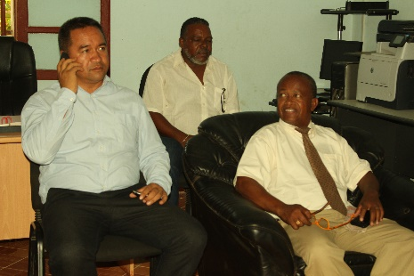

Visite de courtoisie au Chef de Region et Le Prefet de Region d’Ihorombe

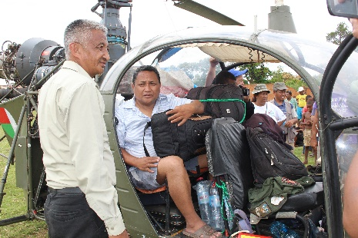

Mise au point du Directeur de la DVSSE avant le départ pour Tanambao

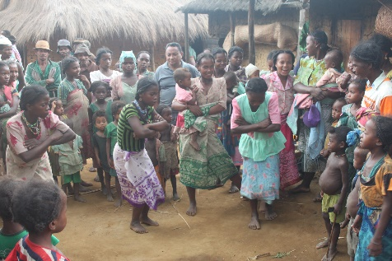

La population montrant leur joie

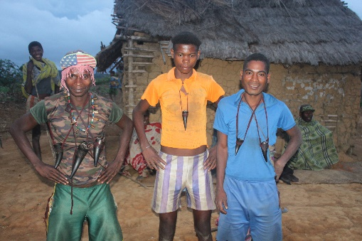

Les chefs kalôny

Prise de photo avec nos alliés après la réunion de « crise dahalo »

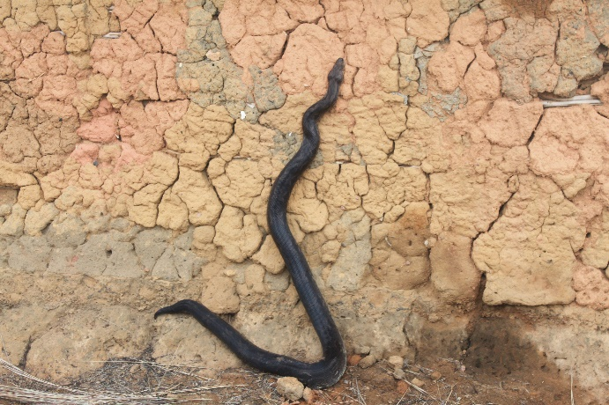

Un des prédateurs des rats de notre hameau appelé « do » de 1.50m de longueur

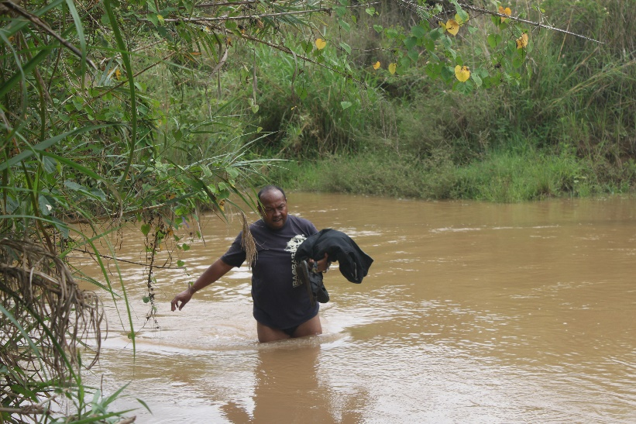

Sur la piste de Soarano

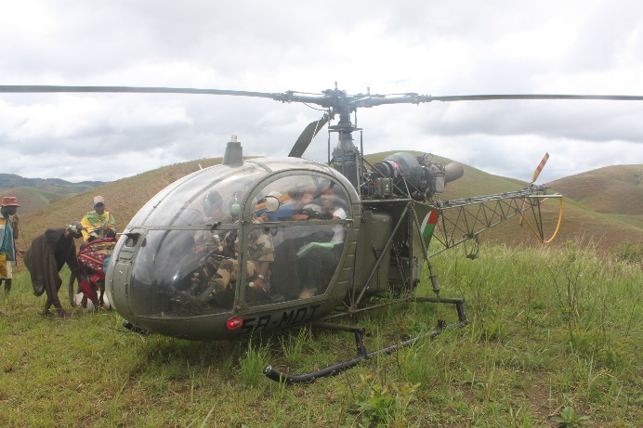

Evacuation de l’équipe féminine IPM

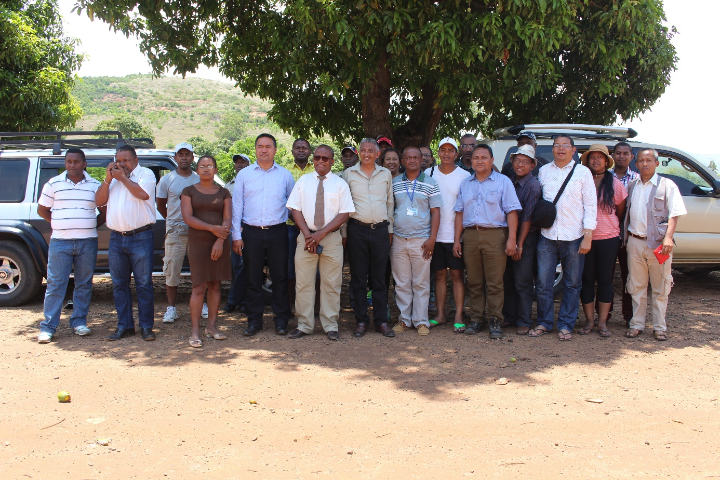

Equipe d’intervention et de riposte multisectorielle

Annexe 1

Figure : Courbe épidémiologique représentant les cas de peste dans le FKT de Mahanoro à partir du mois d’Août 2016

Annexe 2

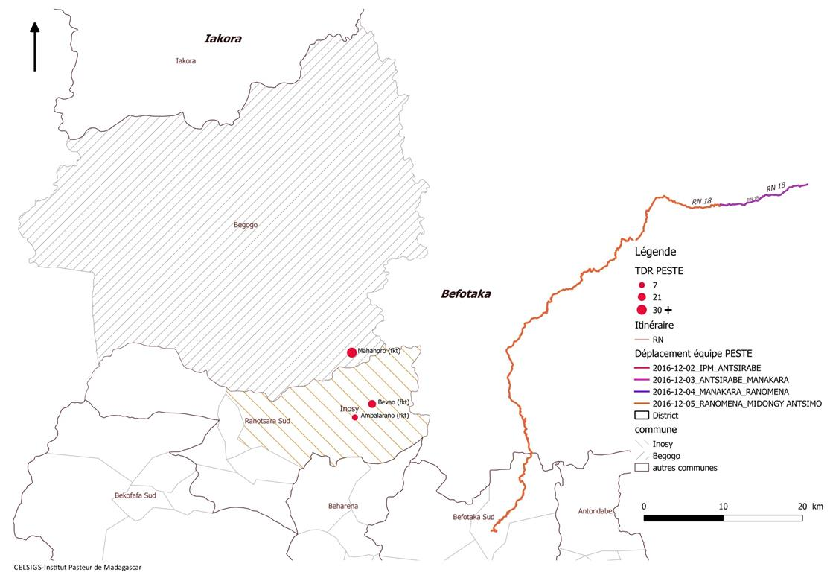

Figure : Répartition géographique des cas suspects de peste lors des deux missions d’investigations (Befotake et Iakora)